Билет 4 Формулировка задачи выбора состава включенного генерирующего оборудования. Нарушение условий индивидуальной рациональности в задаче с бинарными переменными, моделирующими состояние оборудование.

Выбор состава генерирующего оборудования оказывает определяющее влияние на ценообразование в конкурентном рынке электроэнергии. Это продиктовано особенностями производства электроэнергии на современных электростанциях и вытекающими из этих особенностей процедурами планирования. Длительность цикла краткосрочного планирования составляет сутки. На предстоящие сутки оператор зоны централизованного управления (каковой является ЕЭС РФ), исходя из прогнозируемых условий почасового потребления, должен запланировать мощность электростанций, которые будут нести нагрузку для покрытия прогнозируемого потребления, а также будут находится в резерве.

В процессе планирования оператор определяет, какие блоки станций будут включены, а какие выключены, т.е. определяет состав работающего оборудования. Пуски/остановы большинства блоков внутри суток явление скорее исключительное, поскольку по технологии требуется, как правило, несколько часов для подготовки блока к работе в нормальном диапазоне регулирования. Помимо этого блок при пуске несет дополнительные затраты топлива на технологические нужды, что сопоставимо с несколькими часами работы в нормальном режиме. После того, как выбор состава определен, в ценообразовании на рынке участвуют только пущенные блоки и станции. Все это говорит о том, что цена неоптимального выбора состава может оказаться дорогой для рынка.

Особенностью задачи с формальной точки зрения является ее дискретная природа и наличие сложных моделей, отражающих технологию и ценовые характеристики блоков электростанций. Одним из распространенных подходов к решению задачи является техника Лагранжевой релаксации. Все системные ограничения, связывающие разные блоки между собой, снимаются с помощью функции Лагранжа, а оставшиеся ограничения формируют набор независимых блочных подзадач, которые решаются, в том числе, методами динамического программирования. Такой подход зачастую не требовал описания блочных подзадач в форме задачи математического программирования с линейными ограничениями и с целочисленными переменными. Однако в последнее время возрос интерес именно к линейным целочисленным формулировкам данной задачи.

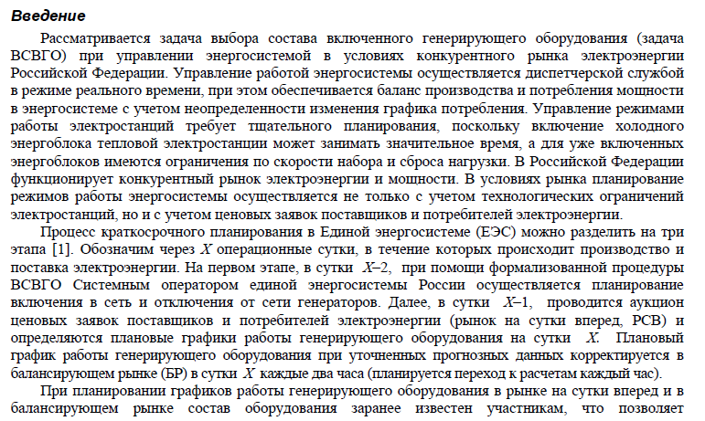

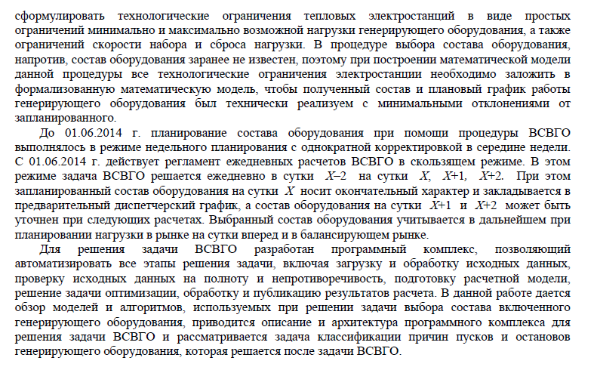

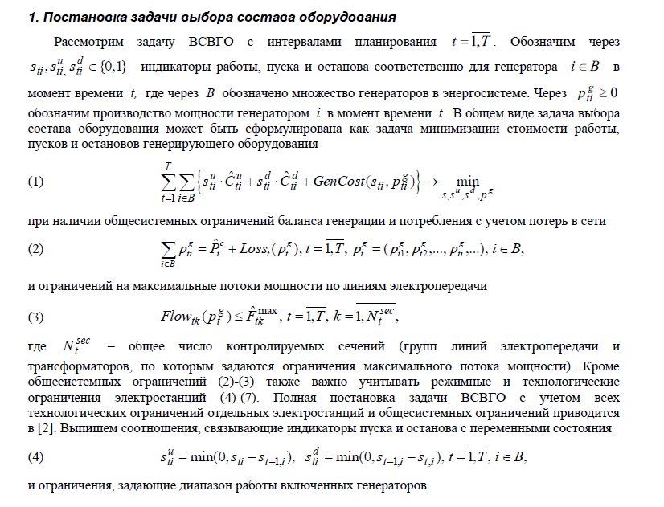

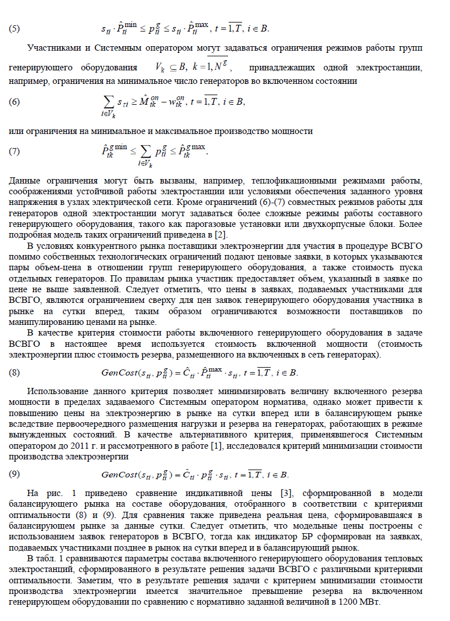

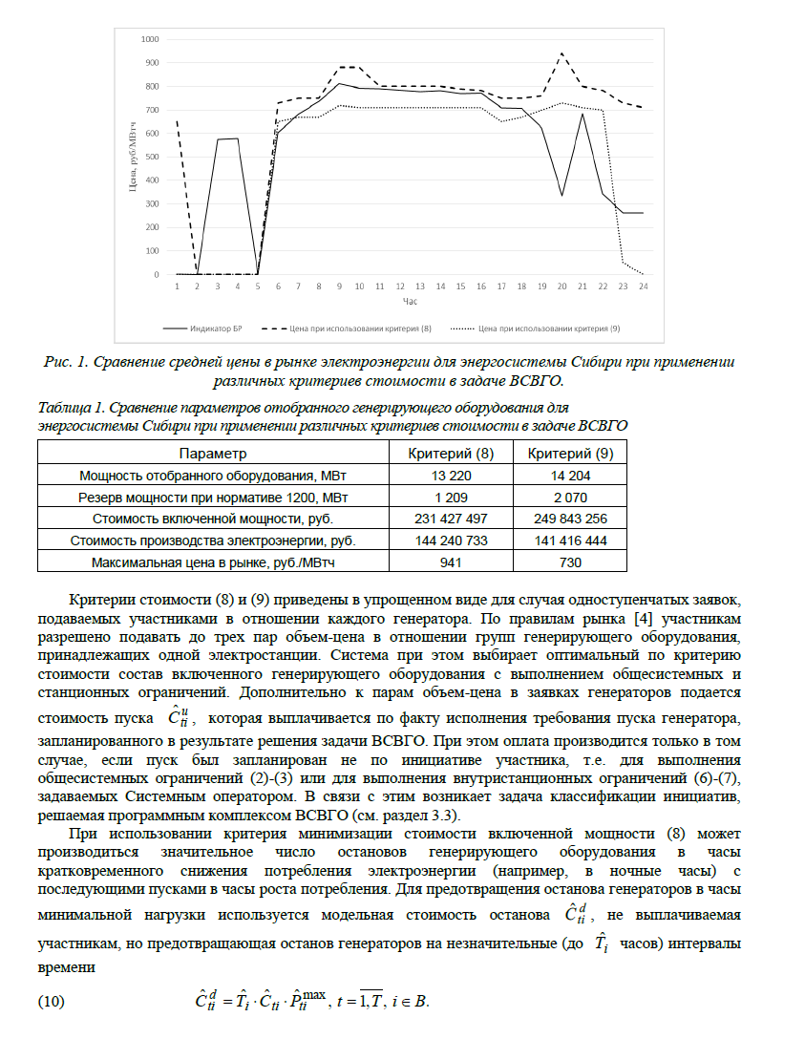

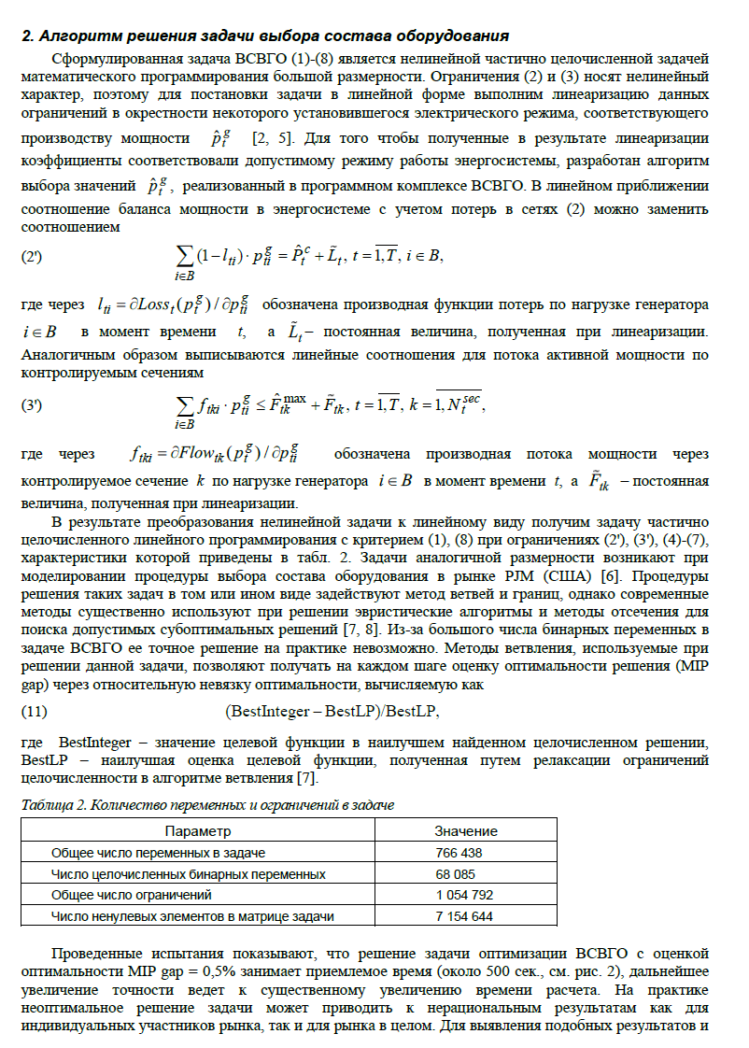

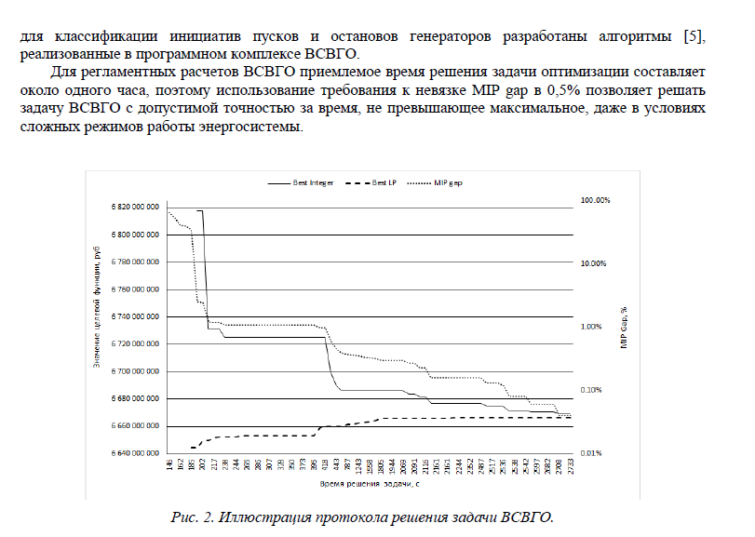

Больше информации для подготовки:

https://drive.google.com/open?id=0B5DmX7JXGIWaNVJwOE1OdlB0TXc